Министерство образования Республики Беларусь
Учреждение образования
Белорусский государственный университет
информатики и радиоэлектроники
Факультет компьютерных систем и сетей
Кафедра электронных вычислительных машин
Дисциплина: Структурная и функциональная организация вычислительных машин

ОТЧЕТ ПО ЛАБОРАТОРНОЙ РАБОТЕ
на тему
«Организация кэш-памяти»

Выполнил  студент гр. 250541 | Власов Р.Е.
Проверил | __________________

Минск 2026

СОДЕРЖАНИЕ
1 Цель работы........................................................................ | 3
2 Исходные данные к работе.................................................... | 4
3 Теоретические сведения....................................................... | 5
4 Выполнение работы.............................................................. | 6
5 Вывод.................................................................................... | 10

1 Цель работы
Целью лабораторной работы является разработка, описание, функциональная проверка и синтез устройства «Организация кэш-памяти» для индивидуального варианта микро-ЭВМ. Работа выполняется так, чтобы разработанный узел мог быть использован как самостоятельный проект Quartus и как часть последующей общей структуры процессора.
В ходе выполнения необходимо определить назначение входных и выходных сигналов, разработать алгоритм функционирования устройства, подготовить его структурное описание, подготовить проект Quartus II 9.1, выполнить моделирование и подтвердить правильность работы контрольными наборами.
Этап | Содержание работы
1 | Изучить индивидуальный вариант и выделить параметры устройства.
2 | Разработать структурную схему, определить входные и выходные сигналы.
3 | Описать функциональные блоки в виде структурного описания и собрать верхний уровень проекта.
4 | Подготовить проект Quartus II 9.1 и проверить корректность синтеза.
5 | Разработать тестовая модель, выполнить моделирование и сравнить результат с ожидаемым.

2 Исходные данные к работе
Лабораторная работа выполняется в среде Quartus II 9.1. Разрядность основных трактов данных принята равной 16 бит, что соответствует принятому варианту курсового проекта.
Верхний уровень проекта оформлен так, чтобы внешние линии имели развернутые имена. По ним сразу определяется назначение команды, операндов, флагов, линий памяти и диагностических сигналов, что упрощает чтение схемы и проверку временных диаграмм.
Параметр | Значение
Вид кэш-памяти | Прямое отображение
Количество строк | 8
Количество слов в строке | 1 слово, 16 бит
Количество строк в наборе | 1
Принцип замещения | Не требуется: индекс однозначно выбирает строку
Политика записи | Write-through с обновлением основной памяти

3 Теоретические сведения
Кэш-память с прямым отображением разбивает адрес на тег и индекс. Индекс выбирает ровно одну строку кэша, а тег хранится вместе с данными и используется для проверки принадлежности строки текущему адресу.
В варианте 4 используется восемь строк. Поэтому для выбора строки достаточно трех младших разрядов адреса A[2..0], а старшие разряды A[15..3] образуют тег. В каждой строке хранится одно 16-разрядное слово.
При совпадении valid-бита и тега возникает попадание. При промахе выбранная индексом строка перезаписывается словом из основной памяти. Отдельный алгоритм выбора жертвы не нужен, потому что для каждого индекса существует только одна строка.
Понятие | Назначение в разрабатываемом устройстве
TAG | Старшая часть адреса, сравниваемая с тегом выбранной строки.
INDEX | Три младших разряда адреса, выбирающие одну из восьми строк.
valid | Признак того, что строка содержит актуальные данные.
hit | Совпадение valid и tag.
miss | Отсутствие нужного слова в выбранной строке, требуется обращение к основной памяти.

4 Выполнение работы
4.1 Структура разрабатываемого устройства
Структура проекта выбрана модульной: каждый функциональный узел вынесен в отдельный блок, а верхний модуль соединяет эти узлы сигналами данных и управления. Такой способ удобен для проверки, так как отдельные блоки можно независимо анализировать и проверять моделированием.
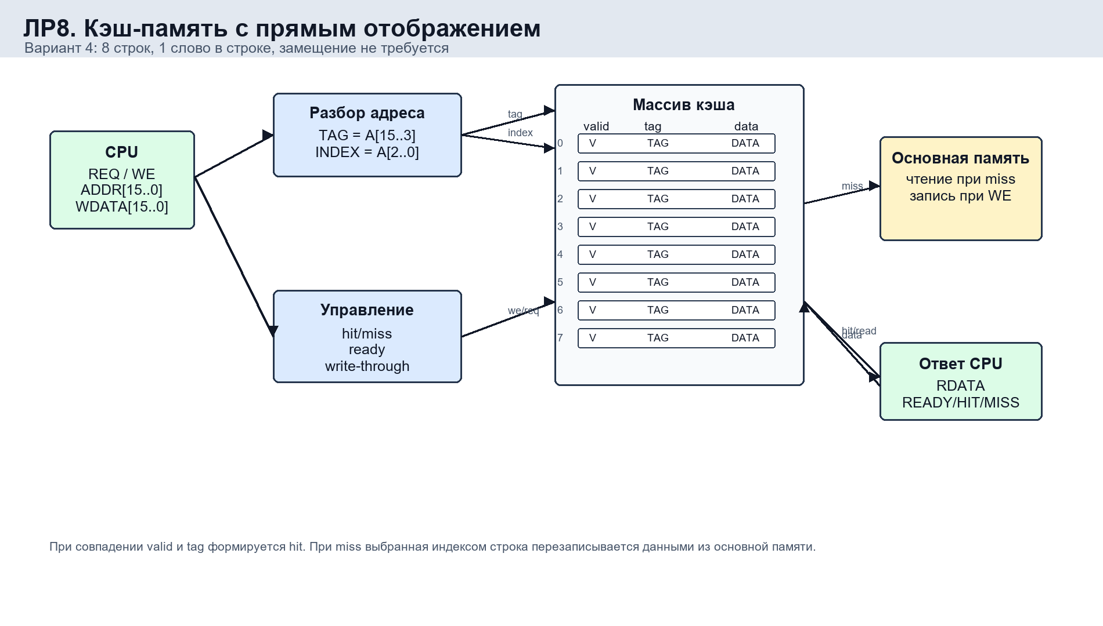
Рисунок 4.1 - Структура устройства «Организация кэш-памяти»
4.2 Входные и выходные сигналы
В таблице приведены основные точки наблюдения верхнего уровня. Эти же имена используются на схемах и временных диаграммах при проверке работы устройства.
Сигнал | Направление | Разрядность | Назначение
clock_i | in | 1 | Тактовый сигнал контроллера кэша и модели памяти.
reset_i | in | 1 | Сброс valid-битов, тегов, данных и автомата управления.
cpu_cache_request_i | in | 1 | Запрос процессора на чтение или запись.
cpu_write_enable_i | in | 1 | Тип операции: 0 - чтение, 1 - запись.
cpu_address_tag_set_i | in | 16 | Адрес процессора: A15..A3 - тег, A2..A0 - индекс строки.
cpu_write_data_to_cache_i | in | 16 | Данные процессора для операции записи.
cpu_read_data_from_cache_o | out | 16 | Данные, возвращаемые процессору при чтении.
cpu_cache_response_ready_o | out | 1 | Признак готовности ответа кэша.
cache_hit_signal_o | out | 1 | Импульс попадания.
cache_miss_signal_o | out | 1 | Импульс промаха.
memory_request_from_cache_debug_o | out | 1 | Диагностический запрос к основной памяти.
memory_write_enable_debug_o | out | 1 | Диагностический признак записи в основную память.
memory_address_debug_o | out | 16 | Адрес, передаваемый из кэша в основную память.
memory_data_debug_o | out | 16 | Данные на интерфейсе основной памяти.

4.3 Алгоритм работы
Алгоритм работы устройства задает последовательность преобразования входных сигналов в выходные и определяет условия перехода между режимами. Для синхронных блоков изменение регистров выполняется по фронту тактового сигнала, для комбинационных блоков результат формируется после изменения входов.
Шаг | Действие | Результат
1 | CPU подает запрос, адрес, тип операции и данные записи. | Контроллер выделяет TAG и INDEX.
2 | По INDEX выбирается строка кэша. | Проверяются valid и tag.
3 | При hit чтение завершается из кэша, при write-hit обновляются кэш и основная память. | CPU получает ready.
4 | При miss выполняется обращение к основной памяти. | Выбранная строка перезаписывается новым tag/data.

4.4 Реализация функциональных блоков
В кэше заведены три массива: valid, tag и data. Индекс A[2..0] выбирает одну из восьми строк, после чего тег выбранной строки сравнивается с A[15..3].
При чтении и попадании данные сразу выдаются процессору. При чтении и промахе контроллер запрашивает основную память, записывает полученное слово в выбранную строку и затем формирует ответ процессору.
При записи используется политика write-through: слово записывается в кэш и одновременно передается в основную память. Если запись пришлась на адрес с новым тегом, выбранная строка также получает новый тег и valid-бит.
Блок проекта | Назначение
Контроллер прямого отображения | Массивы valid/tag/data, проверка hit/miss и автомат обращения к памяти.
Основная память | Синхронная модель RAM для чтения и записи при промахах и write-through.
Верхний уровень кэш-памяти | Соединение контроллера кэша и основной памяти.
Тестовая модель | Проверка miss, hit, write-through и замещения строки с одинаковым индексом.

Файл проекта Quartus: lab8_cache/quartus/lab8_cache.qpf. После открытия проекта необходимо выполнить Processing -> Start Compilation и проверить схемное представление верхнего уровня устройства.
4.5 Функциональное моделирование
Функциональная проверка выполнена testbench-моделью. В testbench подаются контрольные наборы, соответствующие рабочим и граничным режимам устройства. Проверка результата выполняется операторами assert, поэтому ошибка в данных, флагах или протоколе приводит к останову моделирования.
Проверка | Условие | Ожидаемый результат
Первое чтение | READ 0010h | miss=1, data=1110h, строка заполняется
Повторное чтение | READ 0010h | hit=1, data=1110h
Запись | WRITE 0010h, data=ABCDh | hit=1, кэш и память обновлены
Конфликт индекса | READ 0018h | miss=1, строка с тем же index заменяется
Повторное чтение старого адреса | READ 0010h | miss=1, data=ABCDh загружается из памяти

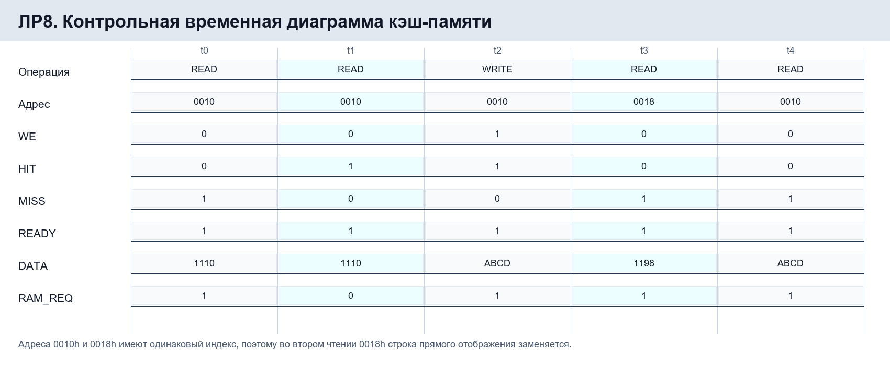
Рисунок 4.2 - Контрольная временная диаграмма для ЛР8
4.6 Результаты синтеза
Компиляция проекта выполняется в Quartus II 9.1. Описание устройства не использует вручную размещенные вентильные примитивы, поэтому схема синтезируется средствами Quartus на выбранную элементную базу. Основные показатели компиляции приведены в таблице.
Показатель | Значение
Combinational ALUTs | 200
Dedicated logic registers | 374
Pins | 89
Block memory bits | 4096
Результат компиляции | Full compilation: 0 errors

5 Вывод
В ходе работы разработана кэш-память с прямым отображением для варианта 4. Адрес разделен на TAG и INDEX, каждая строка содержит valid-бит, тег и 16-разрядное слово данных.
Моделирование подтвердило корректную обработку попаданий, промахов, записи по write-through и замещения строки с одинаковым индексом. Проект успешно компилируется в Quartus II 9.1.

